**LiveBOS_tianma版开发环境部署**

# 1安装软件准备

1）jdk：1.7+（建议只用jdk 1.7）

下载地址：<http://www.oracle.com/technetwork/java/javase/downloads/>

2）maven：Maven 3.2.3

下载地址：<http://jingyan.baidu.com/article/cb5d61050b8ee7005d2fe04e.html>

3）tomcat：Tomcat 6.0.24（LiveBOS_Tomcat_SWHY_tianma.zip）

下载地址： <http://archive.apache.org/dist/tomcat/tomcat-8/v8.0.24/bin/apache-tomcat-8.0.24.exe>

这里不用下载，用福建定点给的LiveBOS_Tomcat_SWHY_tianma.zip代替

4）IntelliJ IDEA ：（建议用IntelliJ IDEA 2017 x64）

# 2 JDK配置

## 2.1 JDK安装

JDK采用默认安装方式，安装路径可自定，默认安装路径C:\Program Files\Java\jdk1.7.0_79。

## 2.2 JDK环境变量配置

步骤1：打开环境变量配置窗口

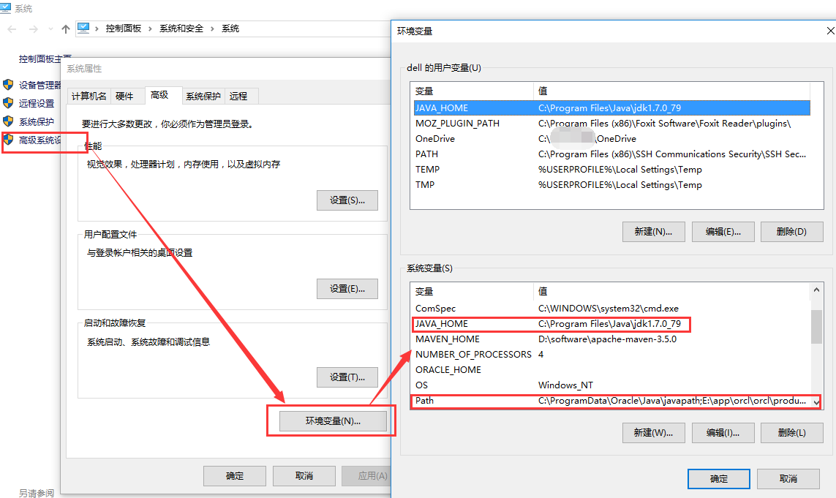

步骤2：分别配置JAVA_HOME和PATH。

JAVA_HOME：

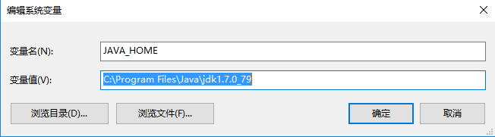

PATH：

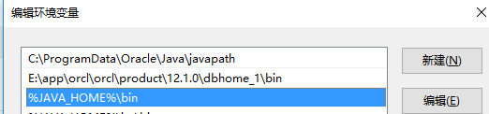

# 3 maven配置

## 3.1 maven安装

Maven采用默认方式安装，安装路径自定。

## **3.2环境变量配置**

同2.2jdk配置

Maven_HOME：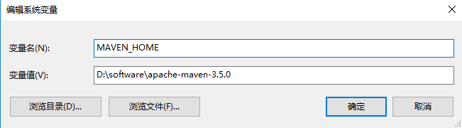

Path:

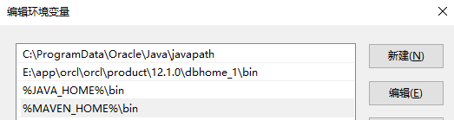

## 3.3 maven配置检查

**测试maven配置是否成功：**打开命令行窗口，输入mvn -v，如果有maven 版本信息输出则证明配置成功，否则请查看自己配置路径等是否正确。

**注意：**安装maven前请确保已安装JDK并成功配置其环境变量。

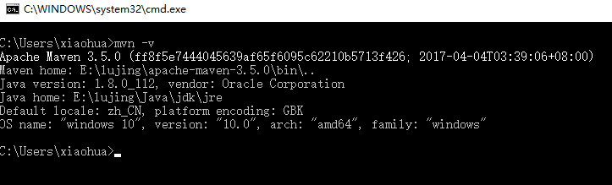

# 4．IntelliJ IDEA配置

## 4.1新建IDEA项目

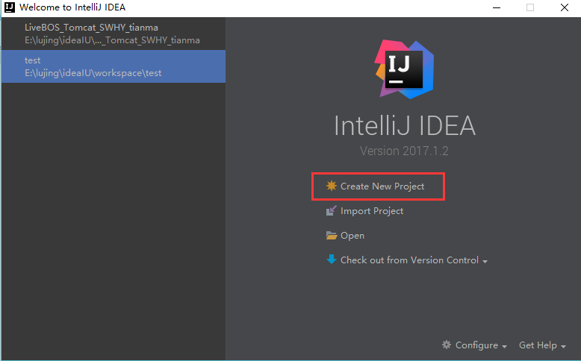

## 4.2 IEDA配置maven

1、打开IEDA ，点击菜单栏 Run --> EditConfiguration 弹出 Run/Debug Configurations ，点击左侧栏 + 号按钮，选择添加 Maven ，如下图:

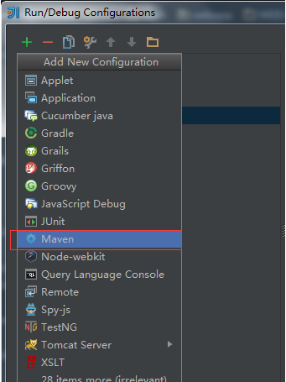

2、添加完后，检查右侧 General 的 Maven home diretory ， User setting file ， Local repository 所指定的 maven 目录是否为配置的maven环境变量位置，如：

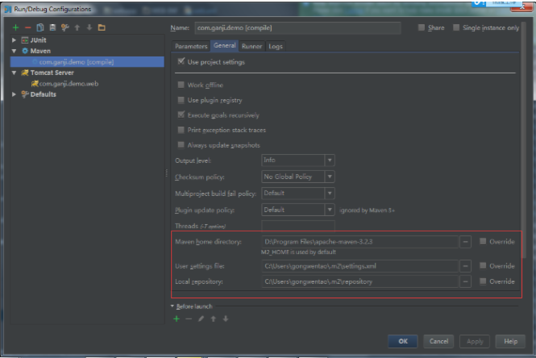

3、如果maven在编译项目的时候提示maven版本有问题，选择 File --> Setting 下的maven选项，看右侧指定的maven目录和项目配置的maven目录是否一致。如：

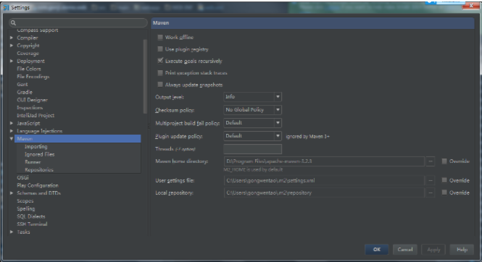

## 4.3 IDEA 的Tomcat配置

注：这里Tomcat在LiveBOS_Tomcat_SWHY_tianma.zip中已存在，不用下载安装。

1、打开 IDEA ,点击菜单栏 Run --> EditConfiguration 弹出 Run/Debug Configurations ，点击左侧栏 + 号按钮，选择添加 Tomcat ，如:

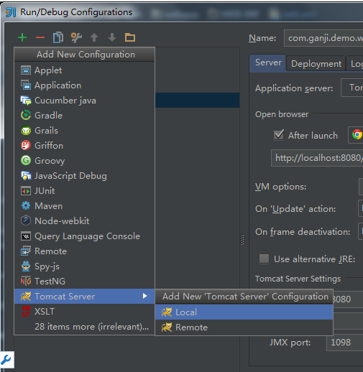

2、选择右侧的 Server --> Configure ，弹出 Application Servers 框，点击 + 号，指定上一步Tomcat所安装的目录，添加 Tomcat ,如：

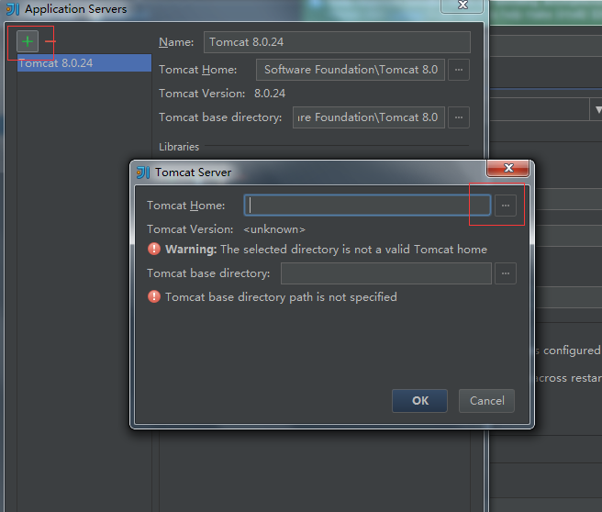

3、配置完后，就会在右上角出现Tomcat的图标，如：



## 4.4 IDEA项目环境配置

1、右键项目，选择Open Module Settings（快捷键F4），点击Add Content Root,选择项目文件里的FormBuiler

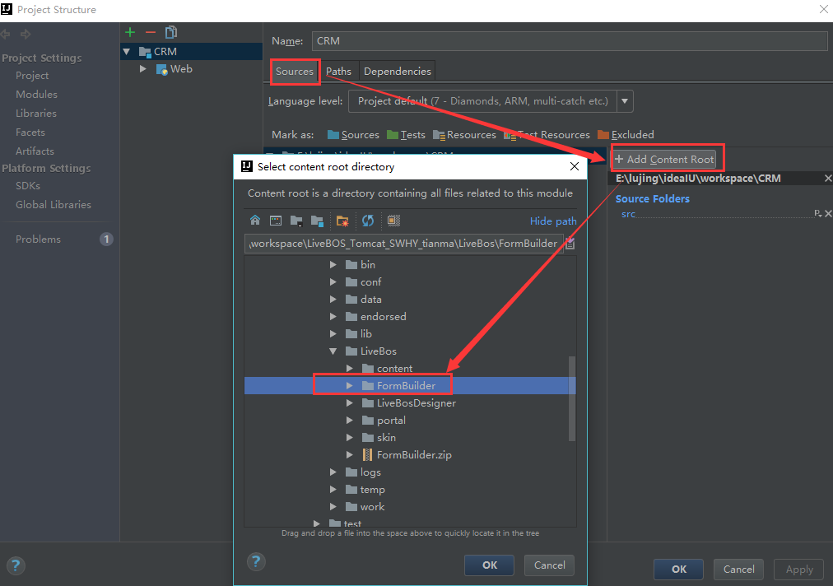

2、在Module中（右键项目，再按F4），点击Dependencies添加依赖的lib库，点击+,选择第二项Library…->New Library->JAVA，添加lib库：

1）/LiveBOS_Tomcat_SWHY_tianma /lib；

2）/LiveBOS_Tomcat_SWHY_tianma/FormBuilder/WEB-INF/ lib

3）/LiveBOS_Tomcat_SWHY_tianma/FormBuilder/WEB-INF/ classes

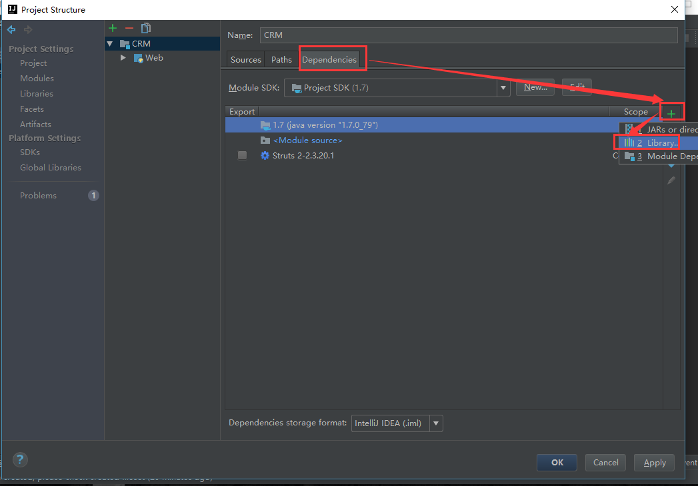

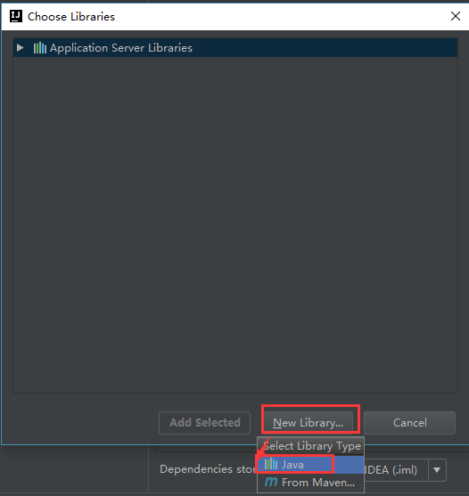

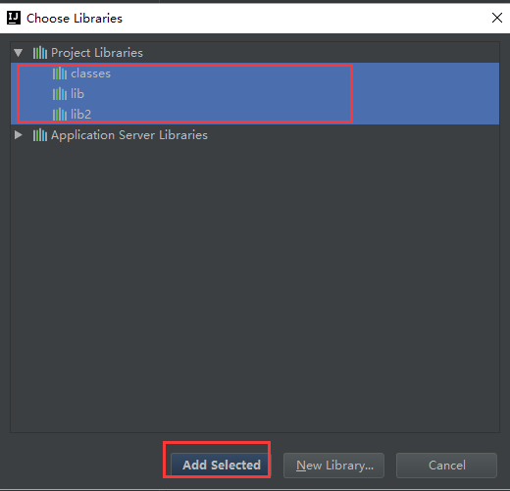

注意：Dependencies只有一个库。

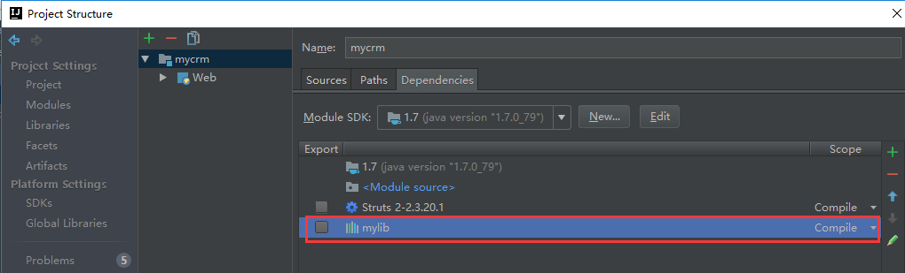

3、在Module中（右键项目，再按F4），点击web,在Web Resource Directories 这栏点击+，路径是项目中的FormBulider,下面默认

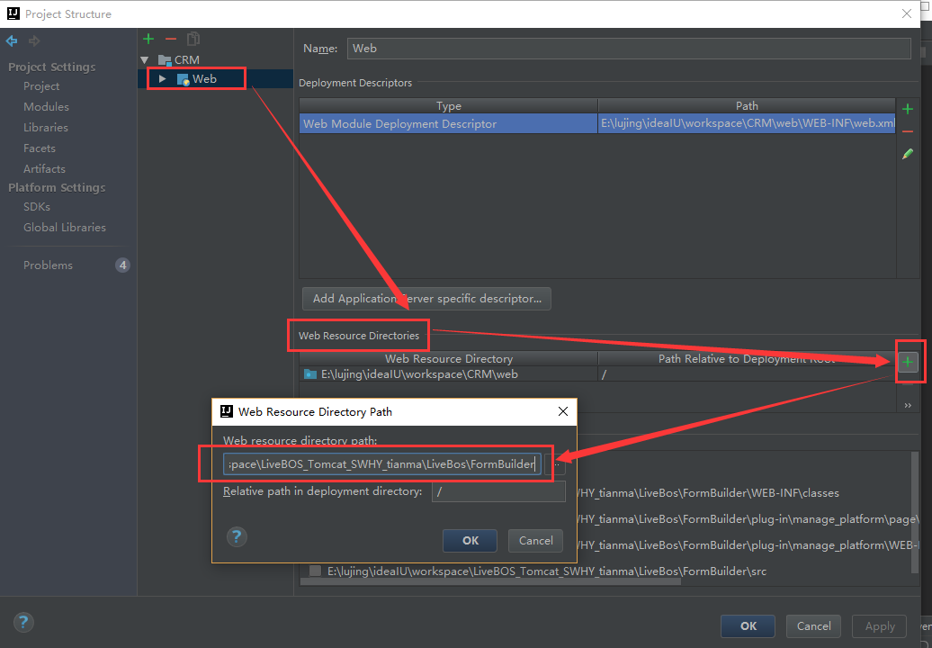

4、在主界面点击Edit Configurations ,添加Tomcat Server-Local,下面的Before launch清空。然后点击Configure,点击Add,选择项目Tomcat根目录，并修改端口

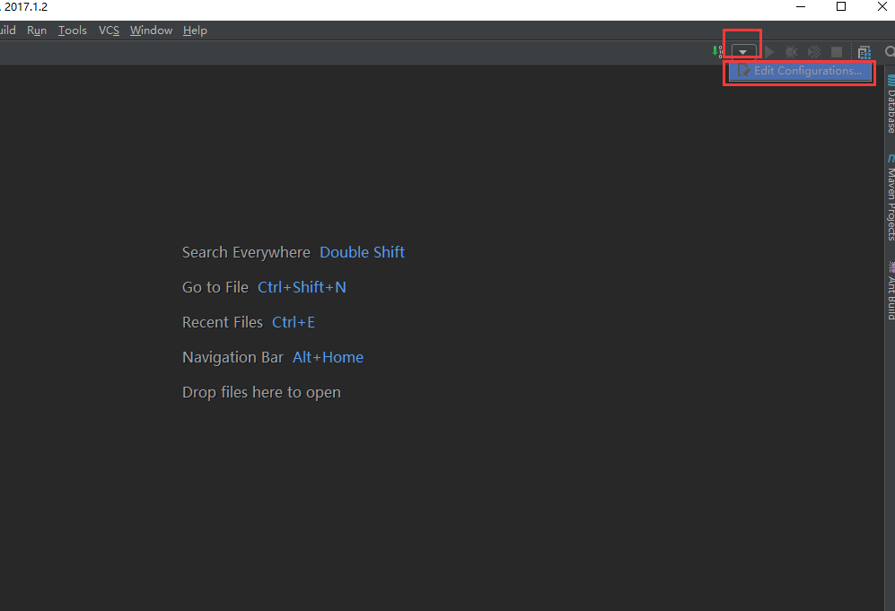

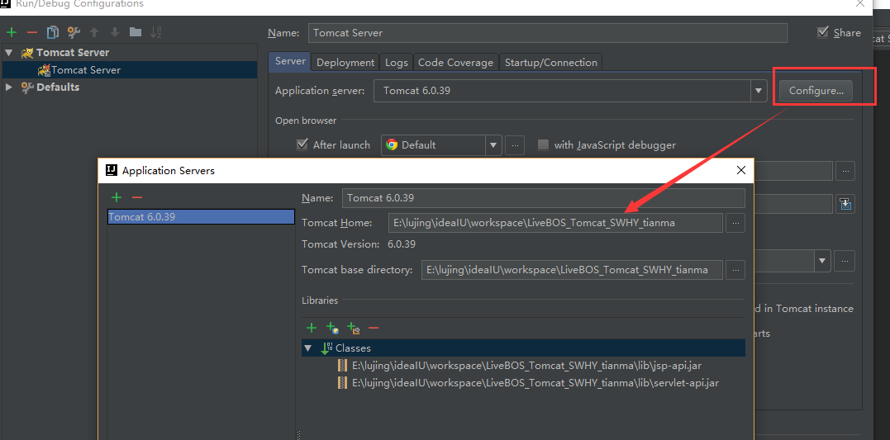

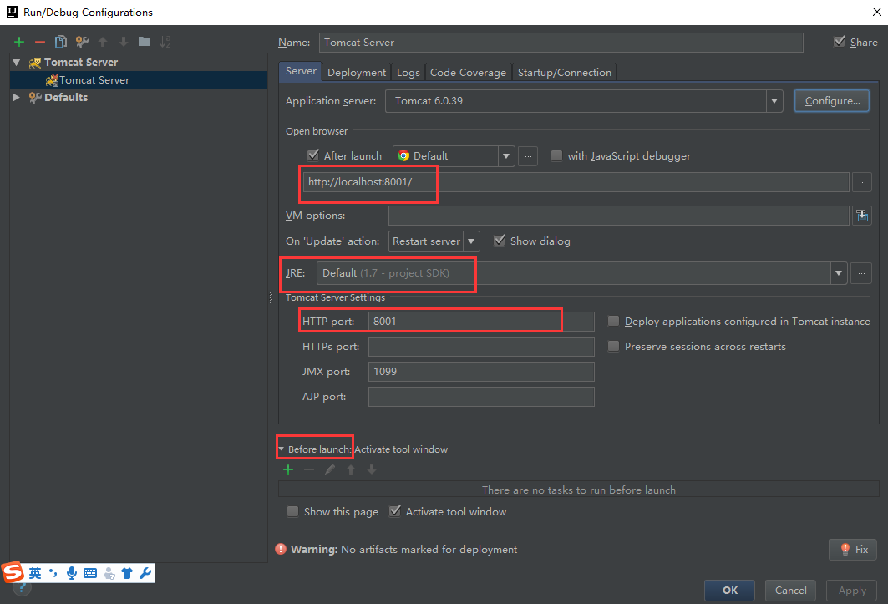

5、切换到startup项，选中Debug,配置CATALINA_BASE参数，值为项目tomcat根目录

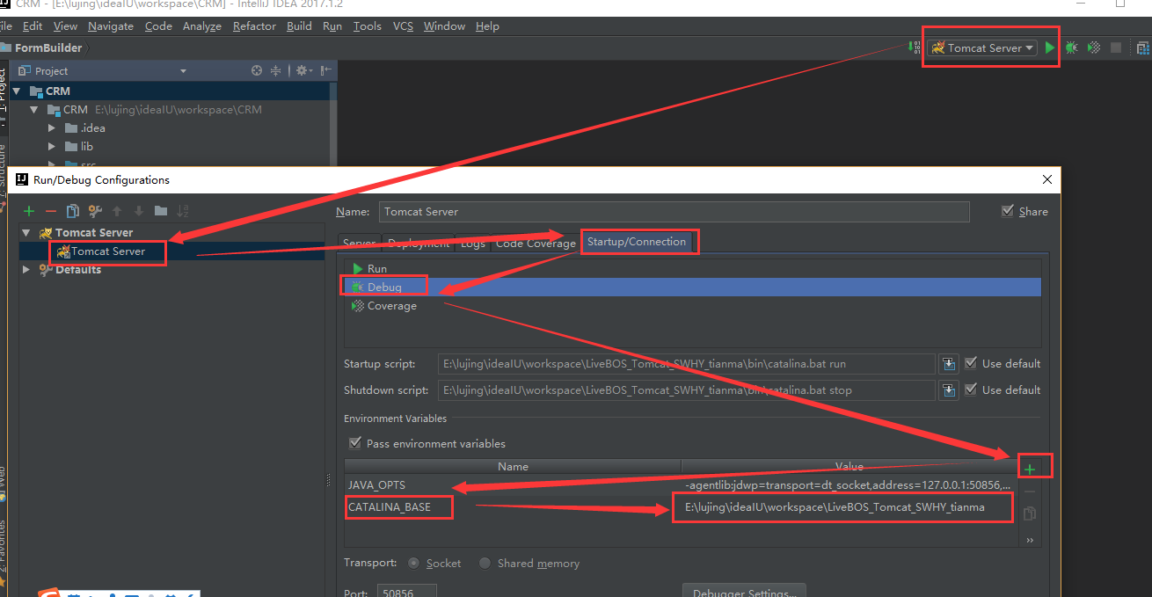

6、回到Module,点击Paths项，使用自定义输出路径，指定为FormBuilder里的classes文件夹

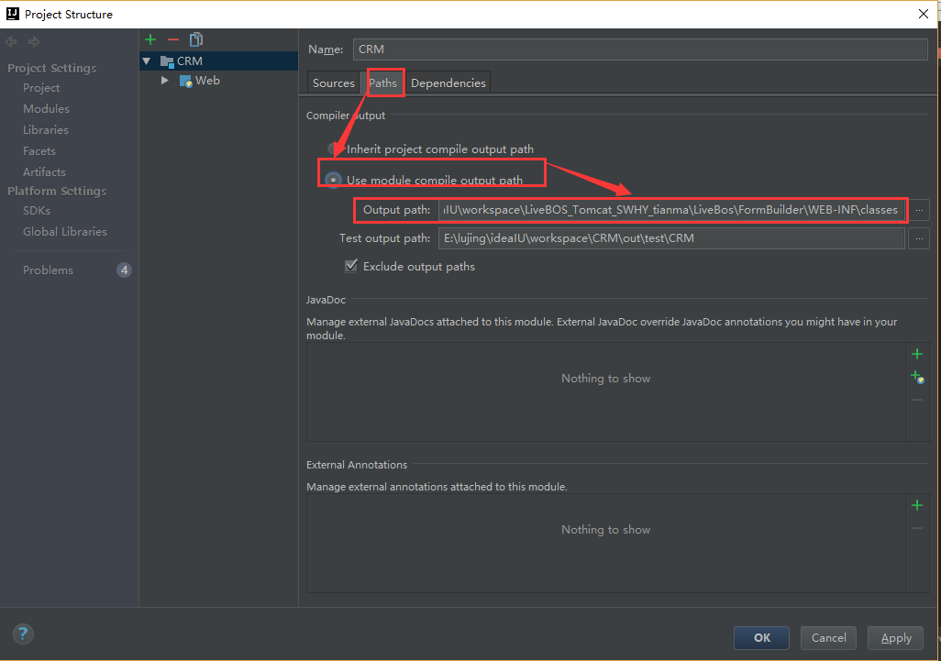

7、启动程序，点击debug,会自动启动tomcat服务器，并自动开启浏览器

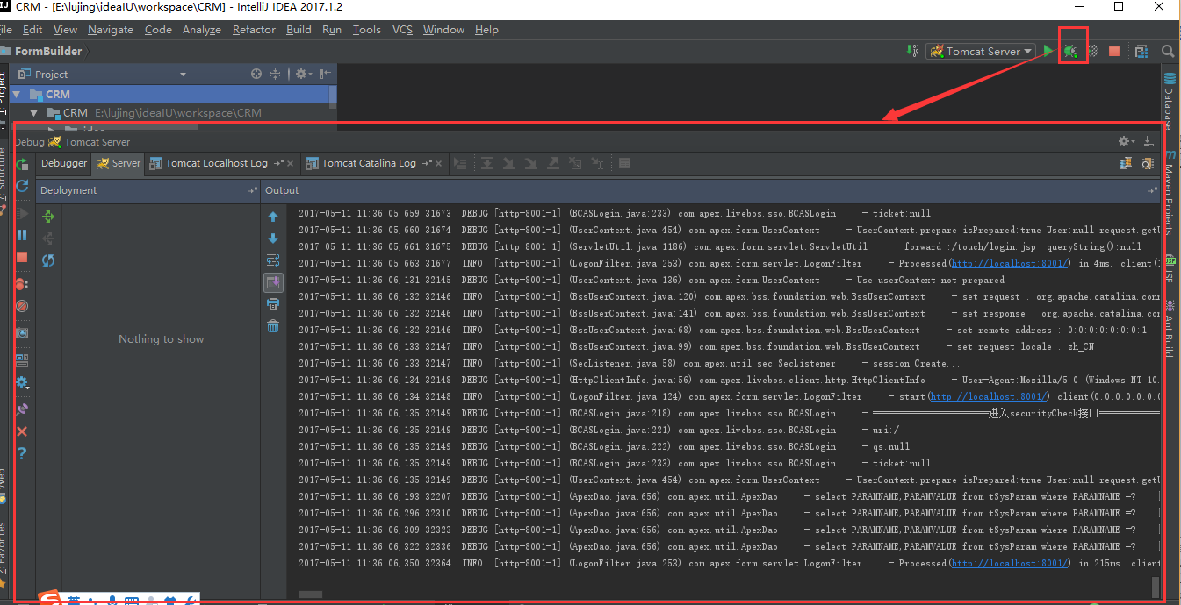

成功结果：

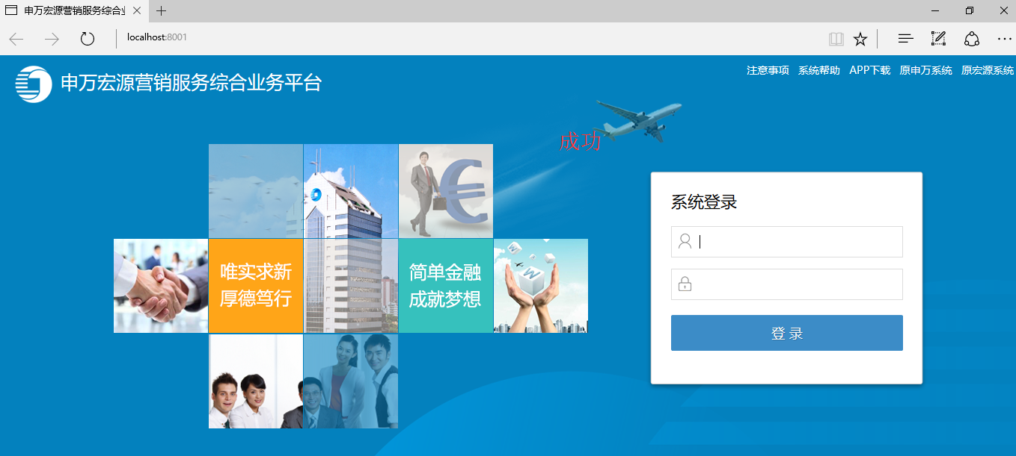

8、申请系统授权

开发链接：http://localhost:8001/admin/login.jsp 进入控制台

用户名：admin 密码：000000

复制序列号给顶点，申请授权

